2018 LG免曬衣乾衣機
產品圖 | 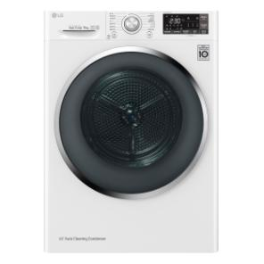
品名 | LG免曬衣乾衣機
機型 | WR-90TW
建議售價 | $38,900
顏色 | 冰 磁 白
乾衣容量(kg) | 9
壓縮機 | 雙迴轉變頻壓縮機 10年保固
馬達 | 變頻馬達 10年保固
乾衣方式 | Heat Pump除溼式乾衣
機門開門方向 | 可選擇左開或右開
特殊行程 | 智能濕度感測  自動清潔冷凝器  雙重極細棉絮濾網  濾網清潔提醒  水箱滿水提醒  防皺模式  WiFi遙控功能
乾衣行程 | 標準、強力乾衣、少量快乾、毛巾、輕柔乾衣、精緻衣物、運動衣物、被子、輕拍除塵、殺菌、雲端客製
定時乾衣行程 | 層架乾衣、溫風、冷風
產地 | 韓國
尺寸 | 600*690*850mm

LG免曬衣乾衣機 & TWINWash滾筒洗衣機產品搭配規格表
免曬衣乾衣機  可搭配指定型號  滾筒洗衣機 | 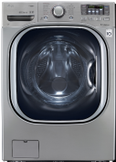 | 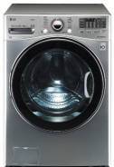 | 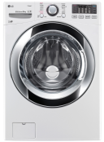
 | WD-S19TVC | WD-S18VCD | WD-S18VBW
建議售價 | $69,900 | $62,900 | $36,900
容量（公斤） | 19 | 18 | 18
規格 | 洗脫烘 | 洗脫烘 | 洗脫
行程 | 14 | 14 | 14
直驅變頻馬達 | V | V | V
6Motion™媽媽手洗 | V | V | V
Smart自我診斷 | V | V | V
LED顯示螢幕 | V | V | V
WiFi遠端操控 | V | V | V
雲端客製洗衣行程 | V | V | V
筒槽清潔 | V | V | V
蒸氣洗衣行程 | V | V | V
過敏防護 | V | V | V
TurboWash勁速洗 | V | V | V

LG免曬衣乾衣機 & TWINWash滾筒洗衣機產品搭配規格表

免曬衣乾衣機  可搭配指定型號  滾筒洗衣機 | 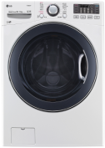
 | WD-S16VBD | WD-S105CW | WD-S105DW
建議售價 | $49,900 | $26,900 | $32,900
容量（公斤） | 16 | 10.5 | 10.5
規格 | 洗脫烘 | 洗脫 | 洗脫烘
行程 | 14 | 14 | 14
直驅變頻馬達 | V | V | V
6Motion™媽媽手洗 | V | V | V
Smart自我診斷 | V | V | V
LED顯示螢幕 | V | V | V
WiFi遠端操控 | V | V | V
雲端客製洗衣行程 | V | V | V
筒槽清潔 | V | V | V
蒸氣洗衣行程 | V | V | V
過敏防護 | V | V | V
TurboWash勁速洗 | V | V | V

LG免曬衣乾衣機 & MiniWash迷你洗衣機產品搭配規格表
免曬衣乾衣機-  可搭配MiniWash  迷你洗衣機 | 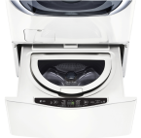
LG MiniWash
迷你洗衣機
型號 | WT-D200HW
建議售價 | $18,900
顏色 | 冰磁白
容量（kg） | 2
規格 | 洗脫
尺寸(cm) | W60xH36.5xD70
洗衣行程 | 8
直驅變頻馬達 | V
LED顯示螢幕 | V
強化玻璃上蓋 | V
WiFi遠端操控 | V
Smart自我診斷 | V
雲端客製洗衣行程 | V
加熱洗 | V
不銹鋼筒槽 | V
筒槽殺菌 | V

